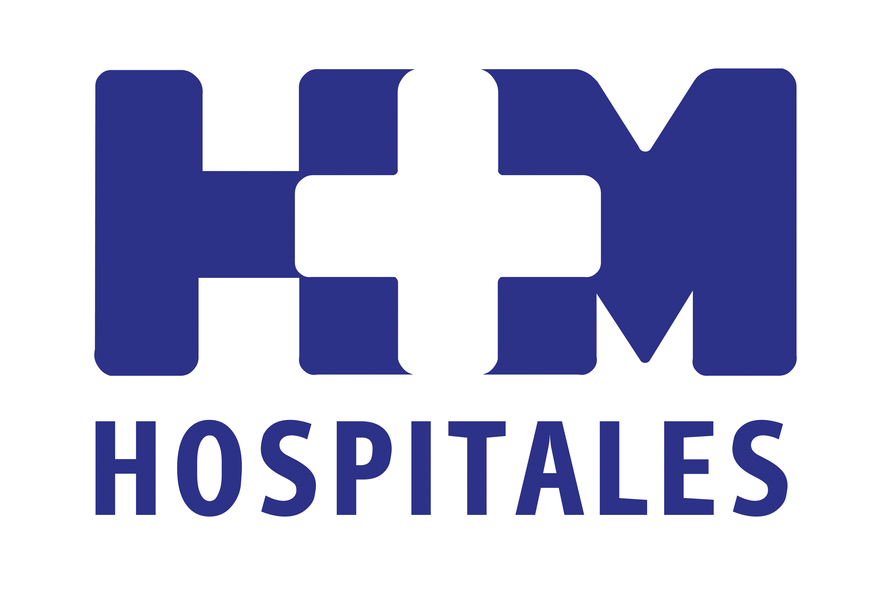

Gracias a la novedosa tecnología implantada en HM Hospitales se puede analizar en una única prueba la presencia de alteraciones en los principales genes relacionados con la aparición del cáncer

EL SERVICIO DE SECUENCIACIÓN MASIVA DEL LABORATORIO DE DIANAS TERAPÉUTICAS DE HM HOSPITALES RECIBE UNO DE LOS PREMIOS A LAS MEJORES IDEAS DEL AÑO DE DIARIO MÉDICO

- Con la entrega de estos galardones la publicación reconoce la labor diaria de aquellas personas, instituciones o empresas que con su aportación han ayudado a mejorar la medicina, la asistencia sanitaria y la salud a lo largo de 2013

- El premio confirma el acierto de la incorporación de este servicio al Laboratorio de Dianas Terapéuticas y su utilidad para los pacientes de cáncer y representa una continuidad en el éxito y trabajo fructífero del laboratorio, que ya fue reconocido con otro Premio a las Mejores Ideas de Diario Médico en su edición de 2009, poco después de su puesta en marcha

- El estudio en un único análisis de la presencia de alteraciones en los principales genes relacionados con el desarrollo del cáncer permite diseñar un tratamiento individualizado para cada paciente

- Desde la puesta en marcha de este servicio el año pasado, los resultados del mismo no pueden ser más satisfactorios, a juicio del Dr. López-Ríos, y es que en estos meses se ha demostrado que es viable realizar esta prueba en la práctica clínica habitual

Madrid, 21 de noviembre de 2013. El Servicio de Secuenciación Masiva de genes relacionados con cáncer puesto en marcha hace más de un año por el Laboratorio de Dianas Terapéuticas de HM Hospitales, instalado en el Centro Integral Oncológico Clara Campal (CIOCC), fue reconocido, en la categoría de Investigación y farmacología con uno de los Premios a las Mejores Ideas 2013 concedidos por Diario Médico en un acto celebrado el lunes en el Teatro Nacional de Cataluña (Barcelona).

Con la entrega de estos galardones, que como en anteriores ediciones contó con la presencia de numerosas y destacadas personalidades del sector sanitario, político e institucional, esta publicación especializada reconoce un año más la labor diaria de aquellas personas, instituciones o empresas que con su aportación han ayudado a mejorar la medicina, la asistencia sanitaria y la salud a lo largo de 2013.

El premio, que fue recogido por la Dra. Carolina Domínguez, bióloga del Laboratorio de Dianas Terapéuticas y principal responsable de la implementación y funcionamiento de esta novedosa tecnología, confirma el acierto de la incorporación de este servicio al Laboratorio de Dianas Terapéuticas y su utilidad para los pacientes con cáncer, y representa igualmente una continuidad en el éxito y trabajo fructífero del laboratorio, que ya fue reconocido con otro Premio a las Mejores Ideas de Diario Médico en su edición de 2009, poco después de su puesta en marcha.

Con el objetivo de continuar ofreciendo al paciente una atención personalizada HM Hospitales incorporó al Laboratorio de Dianas Terapéuticas esta novedosa tecnología, que analiza simultáneamente la presencia de miles de alteraciones en los principales genes relacionados con la aparición y desarrollo del cáncer, “lo que permite diseñar un tratamiento oncológico individualizado para cada paciente en función de las alteraciones moleculares (mutaciones) presentes en su tumor”, explica el Dr. Fernando López-Ríos, director del Laboratorio

Por su parte, el Dr. Manuel Hidalgo, director del CIOCC, añade que “la secuenciación masiva del cáncer consiste en analizar para cada tumor de cada paciente individual, aquellos genes que están mutados”. Es decir, en los que se ha producido una variación en ese gen frente al genoma normal del individuo, porque el cáncer es una enfermedad genética que produce la acumulación de mutaciones y el conocimiento de esas mutaciones permite personalizar el tratamiento.

Resultados satisfactorios
Desde la puesta en marcha de este servicio el año pasado, los resultados del mismo no pueden ser más satisfactorios, a juicio del Dr. López-Ríos, que añade: “hemos demostrado que es viable estudiar miles de mutaciones en hasta 50 genes, cuando lo que hacíamos hasta ahora era identificar unas pocas mutaciones en un gen concreto”.

Como cada paciente es diferente, la mejor forma de tratar el cáncer es analizar en profundidad las alteraciones moleculares únicas y específicas de cada tumor, que se convierten en potenciales dianas terapéuticas. Dichos cambios moleculares aportan una información de gran relevancia a la hora de diseñar un tratamiento personalizado. En este sentido, el desarrollo de nuevos fármacos dirigidos contra las alteraciones moleculares que causan el cáncer ha supuesto un enorme avance para la curación de esta enfermedad.

El Dr. Fernando López-Ríos señala que esta prueba está dirigida a todos los pacientes oncológicos: “tan sólo se necesita una muestra de tumor conservada en forma de bloque de parafina que haya sido extraída en alguna biopsia o cirugía previa, o una muestra de sangre periférica”, dice. Los resultados se envían al oncólogo que haya prescrito la prueba, ya que es el profesional que diseñará el tratamiento del paciente basándose en la información aportada por esta prueba. La información que se obtiene es particularmente importante en cáncer de colon, cáncer de pulmón, cáncer de mama asociado a mutaciones en los genes BRCA o melanoma, entre otros.

Tecnología de vanguardia
La secuenciación masiva del cáncer se lleva a cabo en el Laboratorio de Dianas Terapéuticas, utilizando una plataforma tecnológica que se adquirió para el laboratorio. “Es una tecnología de vanguardia que costó poner a punto, pero que por fin es una realidad”, afirmó en su día el Dr. Hidalgo. De hecho, el Laboratorio de Dianas Terapéuticas de HM Hospitales es uno de los primeros laboratorios europeos en los que esta prueba se utiliza para tomar decisiones clínicas, lo cual evita tener que enviar las muestras al extranjero.

En cuanto al coste de la prueba, es el mismo para todos los pacientes. Y es que, según palabras del Dr. Hidalgo, “uno de los objetivos de este nuevo servicio es ofertar a un precio competitivo un nivel de secuenciación bastante completo, y poder hacerlo en HM Hospitales, en un tiempo corto, de forma cómoda y sin molestar a los pacientes”.

Por su parte, el Dr. López-Ríos concluye diciendo que “la inclusión de esta nueva prueba en la cartera de servicios de HM Hospitales representa un paso más en el compromiso de tratar a los pacientes con cáncer basándose en sus alteraciones moleculares”.

HM Hospitales
HM Hospitales está formado por diversas empresas que gestionan diferentes hospitales médico-quirúrgicos privados, entre los que se incluyen HM Universitario Madrid, HM Universitario Montepríncipe, el Centro Integral de Enfermedades Cardiovasculares (CIEC), HM Universitario Torrelodones, HM Universitario Sanchinarro, HM Nuevo Belén y el Centro Integral Oncológico Clara Campal (CIOCC); todos ellos de gran cualificación técnica y humana.

Basado en un Decálogo y en el juramento Hipocrático dirigido por médicos y con el objetivo de ofrecer una medicina de calidad, los diferentes centros de HM Hospitales se han dotado con una tecnología de vanguardia y con el personal mejor cualificado y más humano.

Todos los centros de HM Hospitales funcionan de forma integrada. Para ello, existe una estructura corporativa con servicios centralizados, así como diferentes herramientas informáticas de gestión integral. Esto permite una actuación complementaria y sinérgica de estructuras, servicios y equipamientos, con el máximo aprovechamiento de los recursos tecnológicos y humanos.

Más información: www.hmhospitales.com

Para más información:

DPTO. DE COMUNICACIÓN DE HM HOSPITALES
Eva Sacristán
Tel.: 91 216 00 50 / Móvil: 608 273 978
E-mail: esacristan@hmhospitales.com

María Romero
Tel.: 91 216 00 50 / Móvil: 667 184 600
E-mail: mromero@hmhospitales.com

